Příloha č. 4 Technická specifikace požadovaných úprav účelové nástavby.

První pravá roleta
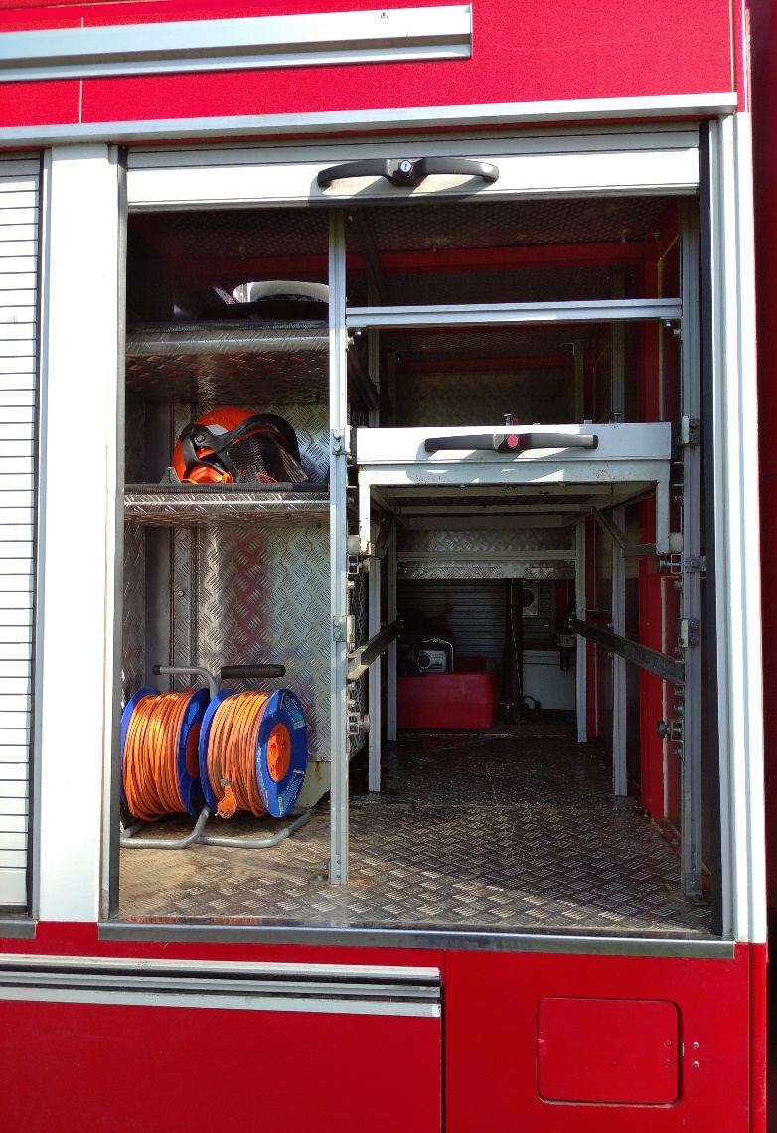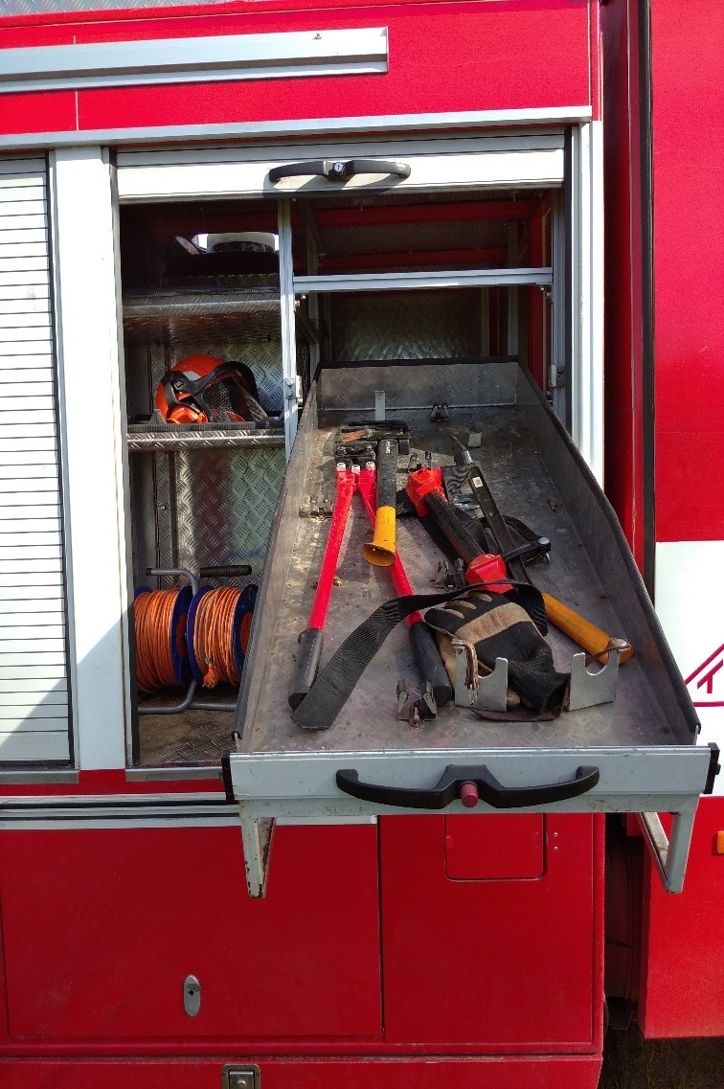
  - úprava uložení výbavy
  - úprava demontovaného výsuvu a montáž do spodní části rolety
  - montáž výbavy na výsuv ( mot. pila, mot.rozbrus, kanystry a příslušenství)

- Instalace velkého úložného prostoru pod rolety
  - umístění na pravé, spodní části v prostoru stávajícího uložení reservního kola a nářadí
  - demontáž uložení reservního kola
  - demontáž stávajícího úložného prostoru
  - výroba nového úložného prostoru
  - uzavřeno sklopnými dveřmi sloužícími jako stupačka
  - uzamčeno 2ks zapuštěných zámků
  - umístění elektrocentrály na výsuvné plato
  - umístění kanystru s PHM 20l
  - umístění navíjecí buben PVC - 2ks

Zadní část u čerpadla
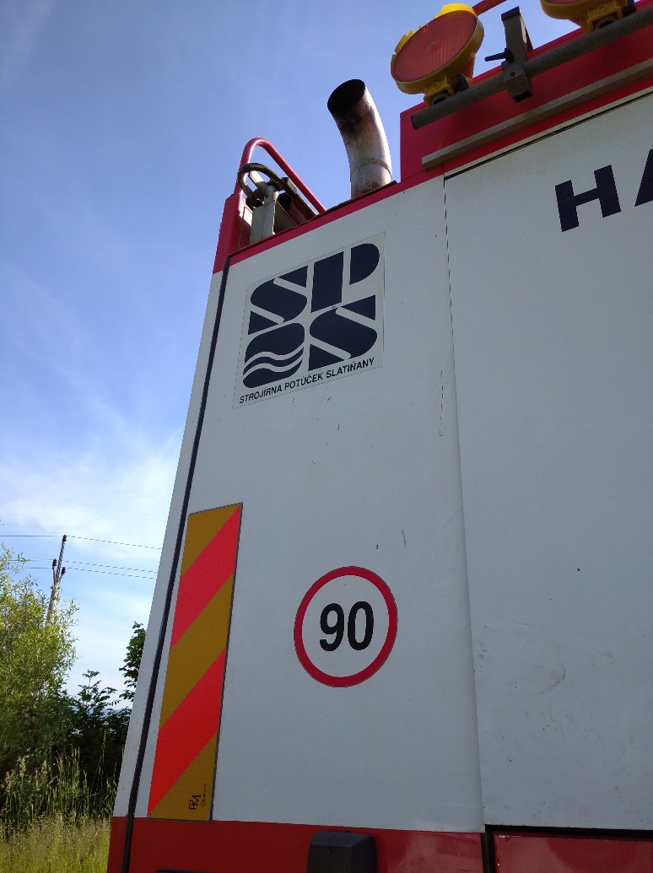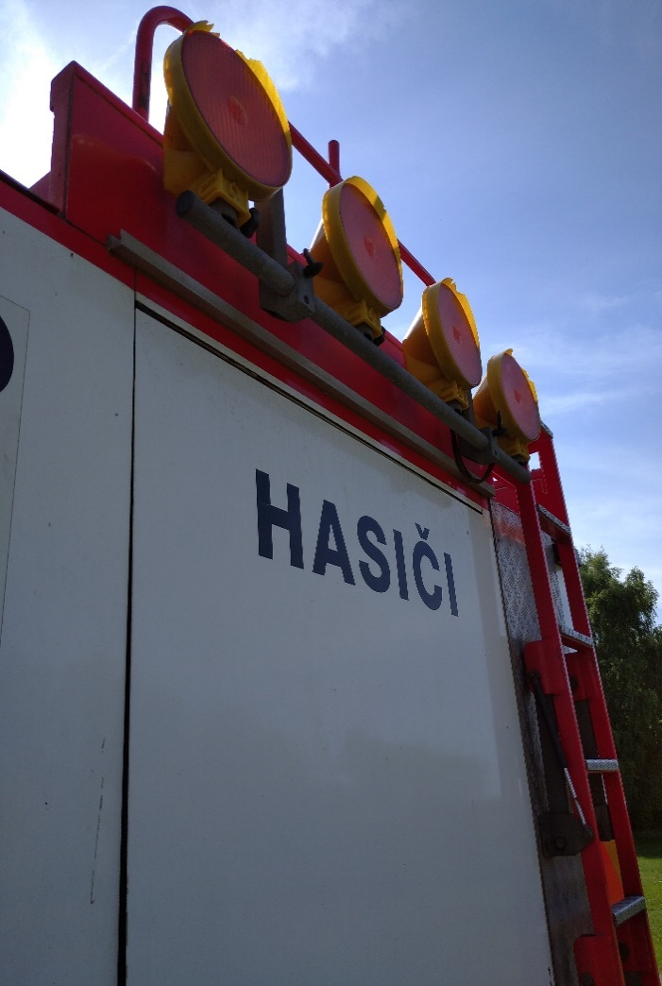
- Instalace nové LED světelné aleje, oranžová barva - minimálně 6x LED moduly
- světlo zábleskové přídavné modré 2ks - predátor
- instalace osvětlovacího stožáru na levou část nástavby
- úprava koncovky výfuku
- úprava osvětlení žebříku pro výstup na účelovou nástavbu

Kabina posádky vozu
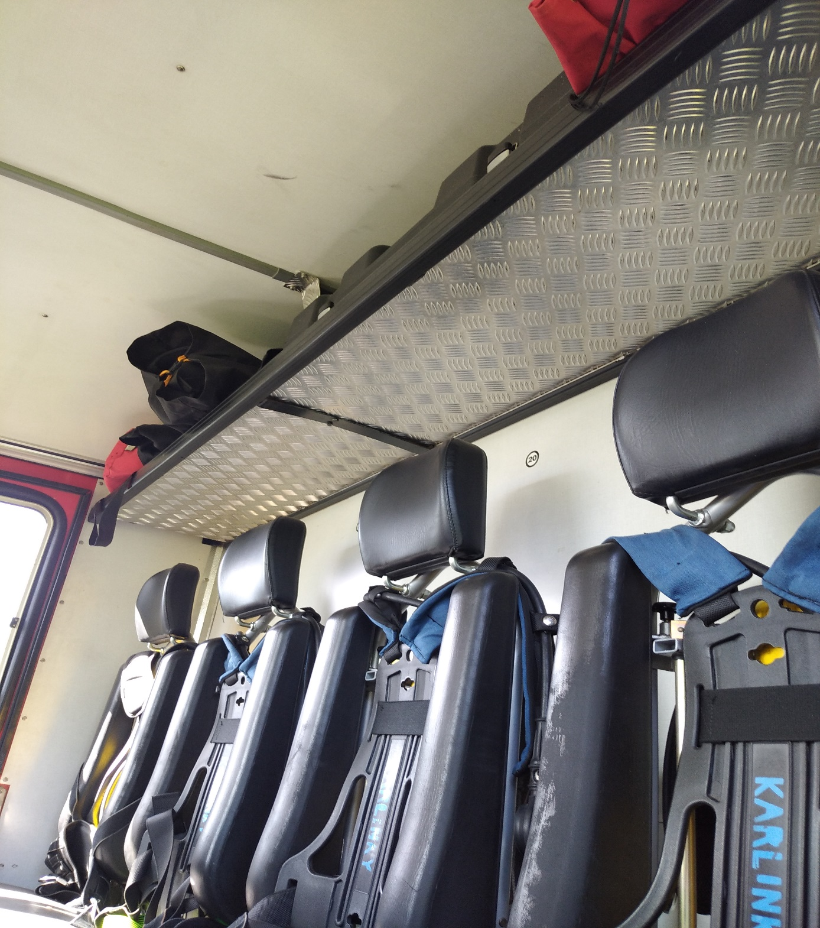
- Výroba a montáž úchytů pro páteřovou desku, pod polici nad dýchacími přístroji
- Instalace nového úložného prostoru pro AKU - umístění v levé zadní, spodní stupačce kabiny řidiče
- světlo zábleskové přídavné modré 2ks – predátor, na masku vozu

Pochozí část účelové nástavby
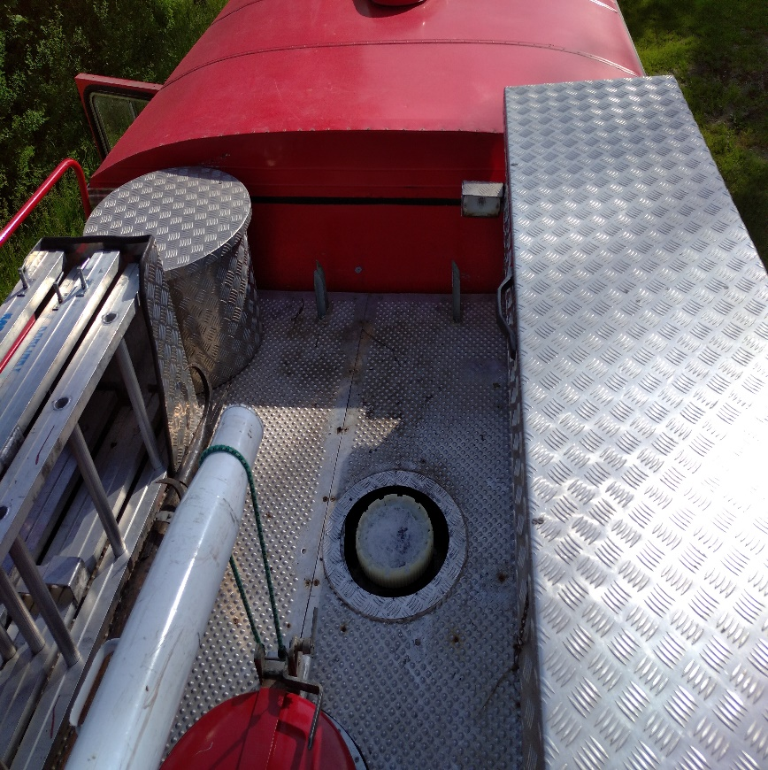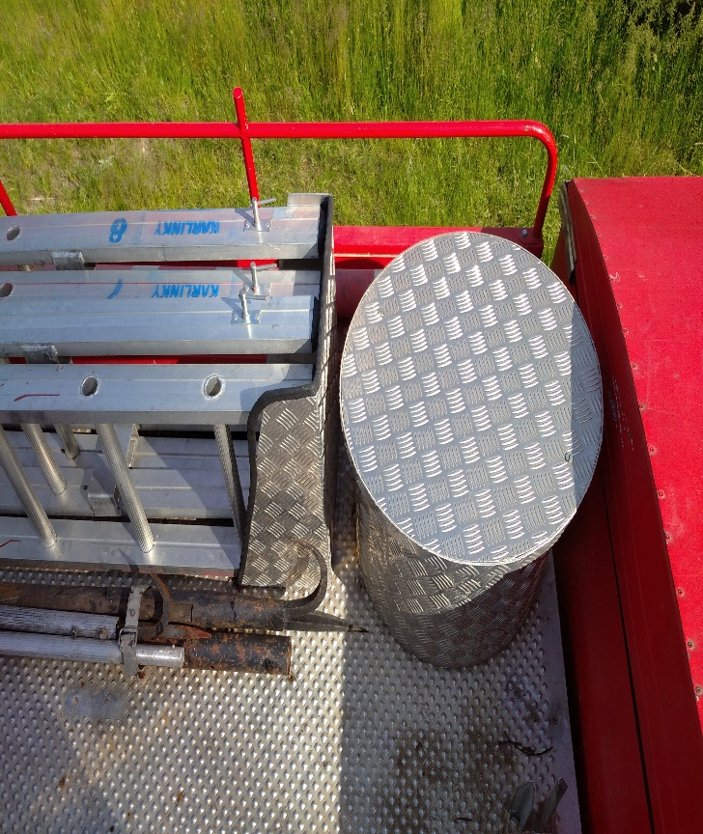
- Demontáž stávající bedny, montáž napříč za kabinu
- Výroba nové bedny a montáž po pravé straně účelové nástavby délka 2200, šířka 500
- Demontáž pochozí části účelové nástavby a nádrže na pěnidlo
- Oprava konstrukce rámu pěnové nádrže
- Zpětná montáž nádrže na pěnidlo a pochozí části účelové nástavby
- Montáž trhacího háku AL na bok bedny,

První levá roleta
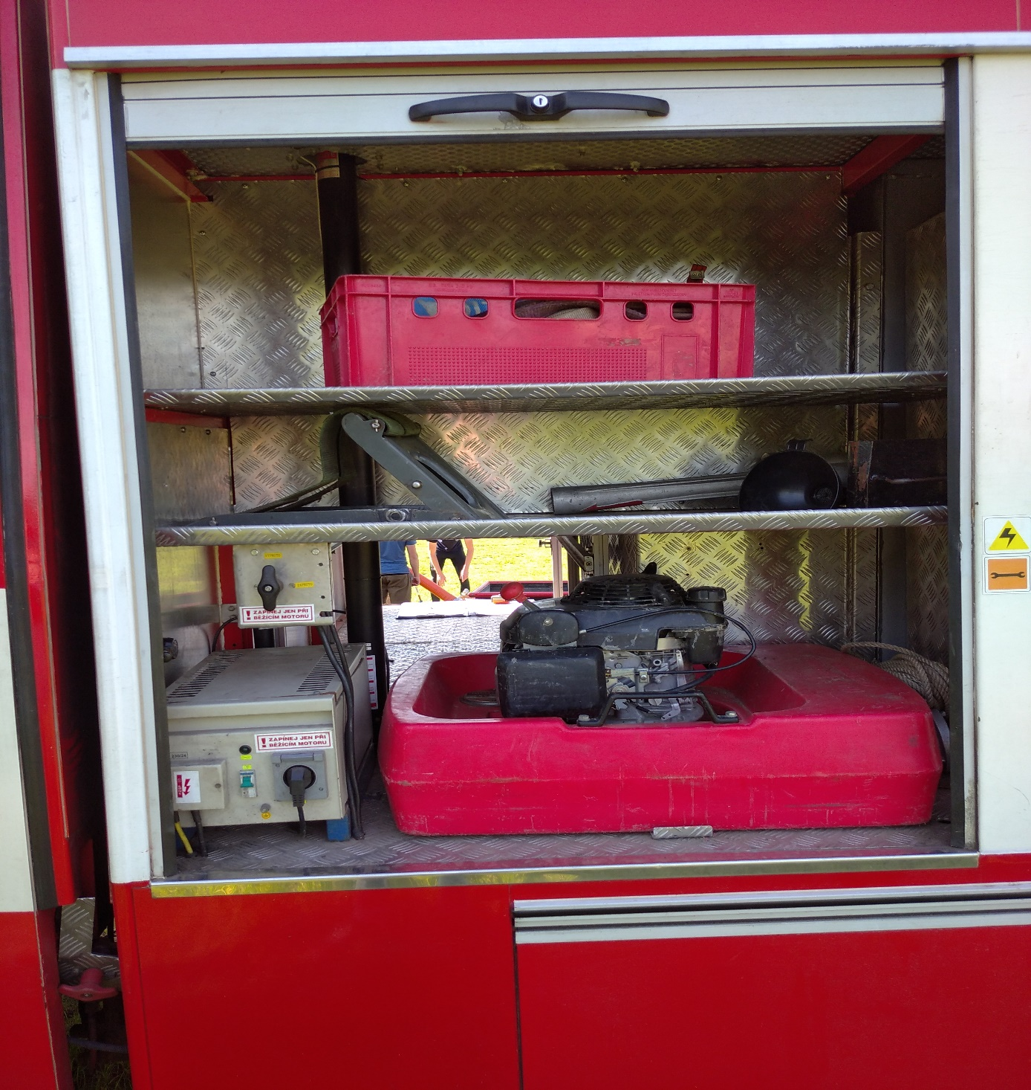
- demontáž stávající výbavy
- demontáž stávajícího osvět. Stožáru
- úprava a montáž Al polic dle přání zákazníka
- montáž- uložení plovoucího čerpadla na plato

- Instalace velkého úložného prostoru pod rolety
- umístění na levé spodní části v prostoru stávajícího uložení AKU
- demontáž AKU
- demontáž stávajícího úložného prostoru
- výroba nového úložného prostoru
- uzavřeno sklopnými dveřmi sloužícími jako stupačka
- uzamčeno 2ks zapuštěných zámků
- umístění kalového čerpadla HERON 600x450
- umístění elektrického kalového čerpadla SEPTIK
- umístění 4ks gumových hadic C
- přejezdové můstky gumové 2ks

